ŽUPANIJSKO DRŽAVNO ODVJETNIŠTVO U VUKOVARU

Andrija Hebranga 2, Vukovar

Razina: 11

RKDP: 21949

OIB: 81618487055

Šifra djelatnosti: 8423

OBRAZLOŽENJE I IZVJEŠTAJI UZ POLUGODIŠNJI IZVJEŠTAJ

O IZVRŠENJU FINANCIJSKOG PLANA ZA RAZDOBLJE OD 01.01.2024.-30.06.2024.

Sukladno odredbama članka 81. Stavka 1. Zakona o proračunu (»Narodne novine«, broj 144/21.) polugodišnji izvještaj o izvršenju financijskog plana proračunskog i izvanproračunskog korisnika sadrži opći i posebni dio, te obrazloženje i posebne izvještaje.

1. OPĆI DIO PRORAČUNA

A. Sažetak Računa prihoda i rashoda i Računa financiranja

B. Račun prihoda i rashoda

o Izvještaj o prihodima i rashodima prema ekonomskoj klasifikaciji

o Izvještaj o prihodima i rashodima prema izvorima financiranja

o Izvještaj o rashodima prema funkcijskoj klasifikaciji

C. Račun financiranja

o Izvještaj računa financiranja prema ekonomskoj klasifikaciji

o Izvještaj računa financiranja prema izvorima financiranja

2. POSEBNI DIO PRORAČUNA

o Izvršenje po organizacijskoj klasifikaciji

o Izvršenje po programskoj klasifikaciji

3. OBRAZLOŽENJE POLUGODIŠNJEG IZVJEŠTAJA O IZVRŠENJU PRORAČUNA

o Obrazloženje općeg dijela

o Obrazloženje posebnog dijela

4. POSEBNI IZVJEŠTAJI U POLUGODIŠNJEM IZVJEŠTAJU O IZVRŠENJU

PRORAČUNA

o Izvještaj o zaduživanju na domaćem i stranom tržištu novca i kapitala

Prihodi i primici su planirani prema limitima državnog proračuna te se doznačuju mjesečno na osnovu zahtjeva za pokriće rashoda.

Slijedom naprijed navedenog, u nastavku se daju izvještaji i obrazloženja kako slijedi:

OBRAZLOŽENJE OPĆEG DIJELA

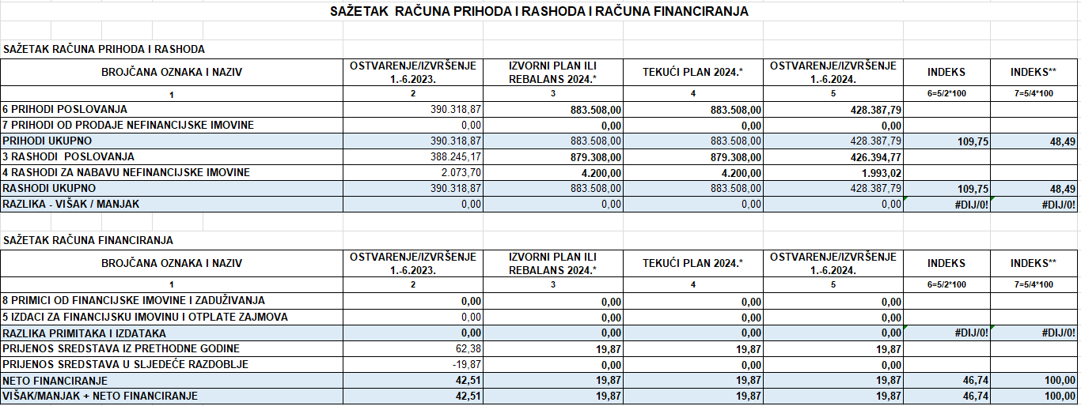

Iz sažetka računa prihoda i rashoda vidljivo je da su u izvještajnom razdoblju ostvareni

ukupni prihodi u iznosu od 428.387,79 EUR, te izvršeni ukupni rashodi u iznosu od 428.387,79 EUR što je 9,75 % veći u odnosu na izvršenje 2023., odnosno 48,49 % izvršenja tekućeg plana za 2024.g. Prijenos sredstava iz prethodne godine iznosi 19,87 EUR.

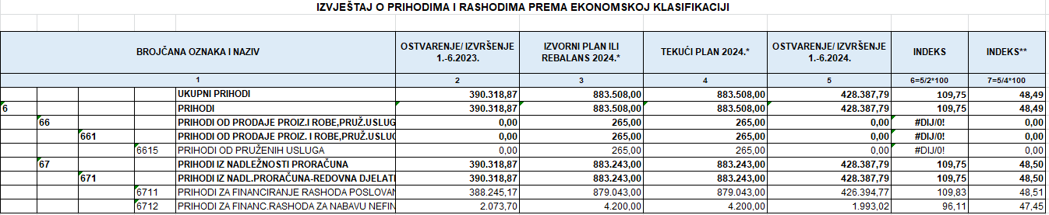

Ukupni prihodi, za 2024. godinu, planirani su u iznosu od 883.508,00 EUR, a ostvareni su u

iznosu 428.387,79 EUR, uz izvršenje plana od 48,49 %. U ukupnom iznosu prihodi se

odnose na prihode iz nadležnog proračuna za financiranje rashoda poslovanja u iznosu 426.394,77 EUR i prihodi za financiranje rashoda za nabavu nefinancijske imovine u iznosu 1.993,02 EUR.

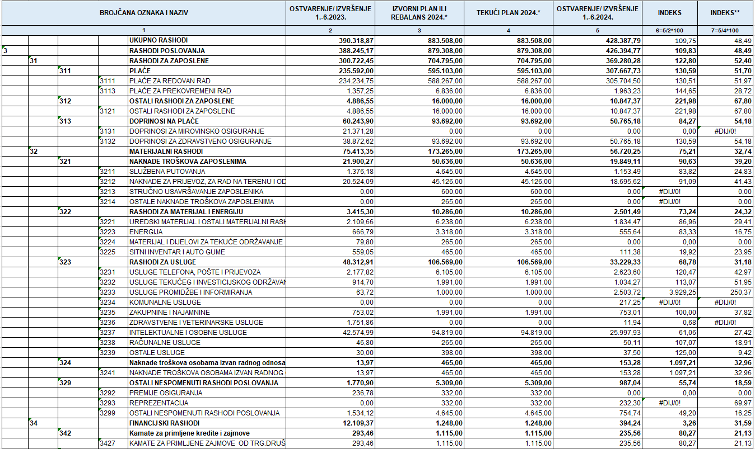

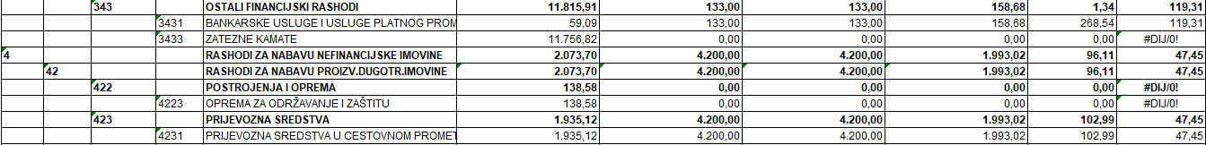

Ukupni rashodi koji se sastoje od rashoda poslovanja u iznosu od 426.394,77 EUR i rashoda za nabavu nefinancijske imovine u iznosu od 1.993,02 EUR ostvareni su u ukupnom iznosu od 428.387,79 EUR, što predstavlja izvršenje plana od 48,50 %. Ostvareni rashodi u razdoblju od 01.01.-30.06.2024. godini veći su u odnosu na prethodnu godinu za 9,75 % .

Obrazloženje povećanja/smanjenja u odnosu na isto razdoblje prethodne godine:

3111 - plaće za redovan rad – ostvareni rashodi u izvještajnom razdoblju veći su za 30,51 % u odnosu na ostvarenje istog razdoblja prošle godine, i čine 51,97 % ostvarenja od tekućeg plana. Povećanje rashoda temelji se na Uredbi o nazivima radnih mjesta i koeficijentima službenika i namještenika (N.N. 22/2024), koja je stupila na snagu 1.3.2024., te temeljem prijelaznih i završnih odredbi (N.N 35/24) Zakona o plaćama sudaca i drugih pravosudnih dužnosnika (primjena od 1.4.2024) osnovica i koeficijenti.

3113 - plaće za prekovremeni rad – ostvareni rashodi u izvještajnom razdoblju veći su za 44,65 % u odnosu na ostvarenje istog razdoblja prošle godine, i čine 28,72 % ostvarenja od tekućeg plana. Rashodi se odnose na dežurstvo kaznenog odjela u okviru svoje nadležnosti, gdje po rasporedu dežuraju 6 dužnosnika i 8 službenika, 1 namještenik na radnom mjestu vozača dežurstvo, kao i prekovremeni rad vozača na službenom putu.

312 – ostali rashodi za zaposlene - ostvareni rashodi u izvještajnom razdoblju veći su za 121,98 % u odnosu na ostvarenje istog razdoblja prošle godine, i čine 67,80 % ostvarenja od tekućeg plana. Rashodi se odnose na novo materijalno pravo službenicima i namještenicima Uskrsnica Dodatak III. KU (N.N. 128/2023), te Zakon o izmjenama Zakona o plaći i drugim materijalnim pravima pravosudnih dužnosnika (regres za korištenje godišnjeg odmora)

3225 – sitni inventar i auto gume - ostvareni rashodi u izvještajnom razdoblju manji su za 80,08 % u odnosu na ostvarenje istog razdoblja prošle godine, i čine 23,95 % ostvarenja od tekućeg plana. Do smanjenja rashoda u odnosu na prethodno razdoblje u tekućoj godini došlo je jer nismo imali potrebe za kupnju sitnog inventara.

3233 - usluge promidžbe i informiranja – ostvareni rashodi u izvještajnom razdoblju veći su za 3.829,25 % u odnosu na ostvarenje istog razdoblja prošle godine, i čine 250,37 % ostvarenja od tekućeg plana. Povećanja rashoda u odnosu na prošlu godinu odnosi se objavu oglasa za prijem u siječnju 2024. godine računovodstvenog referenta, u ožujku ponovljeni oglas za višeg informatičkog tehničara, te u lipnju objava oglasa za jednog savjetnika.

3234 - komunalne usluge - ekološke usluge – ostvaren je novi rashod u izvještajnom razdoblju, a odnosi se na zbrinjavanje glomaznog otpada (uredske stolice i sl.), zbrinjavanje otpadnih tonera koji sadrže opasne tvari.

3236 - zdravstvene i veterinarske usluge - ostvareni rashodi u izvještajnom razdoblju manji su za 99,32 % u odnosu na ostvarenje istog razdoblja prošle godine kada smo imali sistematski pregled zaposlenika, a u tekućoj godini rashod se odnosi na troškove izdavanje zdravstvenog uvjerenja pri zapošljavaju.

3237 - intelektualne i osobne usluge - ostvareni rashodi u izvještajnom razdoblju manji su za 38,94 % u odnosu na ostvarenje istog razdoblja prošle godine i čine 27,42 % ostvarenja od tekućeg plana. Do smanjenja rashoda došlo je zbog smanjenja priliva kaznenih predmeta u kojima je bilo potrebno naložiti vještačenja, isplate braniteljima i ostalim sudionicima u kaznenom postupku.

3241 – naknade troškova osobama izvan radnog odnosa - ostvareni rashodi u izvještajnom razdoblju veći su za 997,21 % u odnosu na ostvarenje istog razdoblja prošle godine, i čine 32,96 % ostvarenja od tekućeg plana. Rashod se odnosi na troškove u kaznenom postupku (isplata naknade troškova svjedocima).

3293 – reprezentacija - ostvareni rashod u izvještajnom razdoblju čine 69,97 % ostvarenja od tekućeg plana, dok u prethodnom razdoblju nije realiziran. Rashod se odnosi na radni sastanak glavnog državnog odvjetnika sa županijskim državnim odvjetnikom u Vukovaru i općinskim državnim odvjetnikom u Vukovaru i Vinkovcima.

3299 – ostali nespomenuti rashodi poslovanja - ostvareni rashodi u izvještajnom razdoblju manji su za 50,80 % u odnosu na ostvarenje istog razdoblja prošle godine, i čine 16,25 % ostvarenja od tekućeg plana. Do smanjenja rashoda (troškovi kaznenog postupka ) došlo je zbog smanjenja priliva predmeta u kojima je bilo potrebno naložiti prijevoz (pogrebne usluge).

3427 – kamate za primljene zajmove od trgovačkog društva - ostvareni rashodi u izvještajnom razdoblju manji su za 19,73 % u odnosu na ostvarenje istog razdoblja prošle godine, i čine 21,13 % ostvarenja od tekućeg plana (kamate prema otplatnom planu za financijski leasing službenog automobila).

3431 – usluge platnog prometa – ostvareni rashodi u izvještajnom razdoblju veći su za 168,54 % u odnosu na ostvarenje istog razdoblja prošle godine, i čine 119,31 % ostvarenja od tekućeg plana. Do povećanja je došlo zbog uvođenja servisa e-plaćanje, gdje platne transakcije idu s poslovnog računa odvjetništva (zaprimanje izvoda, pregled stanja računa i sl.), te su naknade za vođenje računa porasle.

3433 – zatezne kamate - u odnosu na tekuću godinu, u izvještajnom razdoblju prošle godine imali smo isplatu kamata za beneficirani radni staž jednog dužnosnika.

Pregled prihoda i rashoda prema izvorima financiranja u razdoblju 01.01.-30.06.2024. godine:

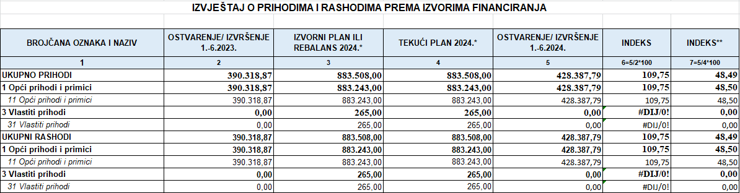

Prihodi i rashodi prema izvorima financiranja ostvareni su i realizirani iz izvora 11 opći prihodi i primici.

Izvještaj o rashodima prema funkcijskoj klasifikaciji sastoji se od rashoda prema funkcijskoj klasifikaciji brojčane oznake 033 – sudovi.

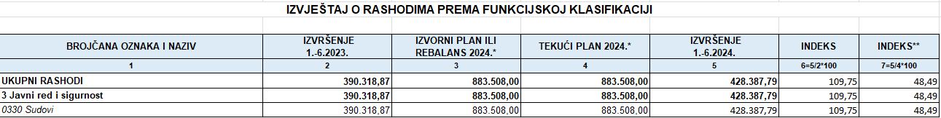

Račun financiranja

Obzirom da Županijsko državno odvjetništvo u Vukovaru nije ostvarilo niti primitke niti imao izdatke u razdoblju od 01.01.-30.06.2024. godine, tablični prikaz ne sadrži podatke o Računu financiranja po ekonomskoj klasifikaciji i po izvorima financiranja.

OBRAZLOŽENJE POSEBNOG DIJELA

Posebni dio polugodišnjeg izvještaja o izvršenju financijskog plana sadrži izvršenje

financijskog plana prema programskoj klasifikaciji 2812 – Djelovanje državnih odvjetništava, te sadrži prikaz rashoda po izvorima financiranja izvor 11 i izvor 31, raspoređenih prema aktivnostima i to:

- aktivnost 640000 Progon počinitelja kaznenih i kažnjivih djela i zaštita imovine RH pred županijskim sudovima i upravnim tijelima, ukupni rashod za aktivnost realiziran je iz izvora 11 u iznosu 428.387,79 EUR.

Izvor financiranja 31 – vlastiti prihodi nisu realizirani u razdoblju od 01.01.-30.06.2024.

POSEBNI IZVJEŠTAJI

*IZVJEŠTAJ O ZADUŽIVANJU NA DOMAĆEM I STRANOM TRŽIŠTU NOVCA I*

*KAPITALA*

Županijsko državno odvjetništvo u Vukovaru u razdoblju od 01.01.-30.06.2024. godine

nije se zaduživalo na domaćem niti stranom tržištu novca i kapitala niti izdavao jamstva.

U Vukovaru, 19. srpnja 2024.g.

ŽUPANIJSKI DRŽAVNI ODVJETNIK

Miroslav Šarić